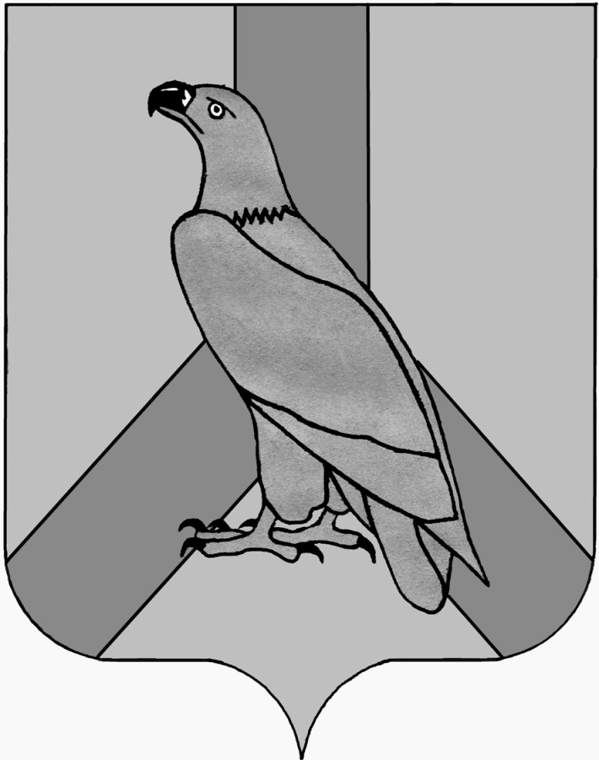

**АДМИНИСТРАЦИЯ**

**ДАЛЬНЕРЕЧЕНСКОГО ГОРОДСКОГО ОКРУГА**

# ПРИМОРСКОГО КРАЯ

# ПОСТАНОВЛЕНИЕ

12 февраля 2020г г. Дальнереченск № 123

**Об отмене постановления администрации Дальнереченского**

**городского округа от 30.12.2019 № 1058 «Об утверждении Порядка**

**формирования, утверждения и ведения плана – графика закупок**

**товаров, работ, услуг для обеспечения муниципальных нужд**

**Дальнереченского городского округа»**

В соответствии с Федеральным законом от 05 апреля 2013 года № 44-ФЗ «О контрактной системе в сфере закупок товаров, работ, услуг для обеспечения государственных и муниципальных нужд» (с дополнениями и изменениями), постановлением Правительства Российской Федерации от 30 сентября 2019 года № 1279 «Об установлении порядка формирования, утверждения планов-графиков закупок, внесения изменений в такие планы-графики, размещения планов-графиков закупок в единой информационной системе в сфере закупок, особенностей включения информации в такие планы-графики и требований к форме планов-графиков закупок и о признании утратившими силу отдельных решений Правительства Российской Федерации», Уставом Дальнереченского городского округа, администрация Дальнереченского городского округа

ПОСТАНОВЛЯЕТ:

1. Отменить постановление администрации Дальнереченского городского округа от 30.12.2019 № 1058 «Об утверждении Порядка формирования, утверждения и ведения плана – графика закупок товаров, работ, услуг для обеспечения муниципальных нужд Дальнереченского городского округа».

2. Отделу муниципальной службы, кадров и делопроизводства администрации Дальнереченского городского округа разместить на официальном сайте Дальнереченского городского округа.

3. Настоящее постановление вступает в силу с момента подписания и распространяет свое действие на правоотношения, возникшие с 01 января 2020 года.

И.о.главы администрации

Дальнереченского городского округа Н.А. Ахметжанова